LAPORAN TUGAS BESAR
MOBILE PROGRAMMING

TahuPro

DISUSUN OLEH :

Abu Harris M | 2350081144
Randy Malik | 2350081125
Safa Salsabila | 2350081134
Veliana Alifah | 2350081127



PROGRAM STUDI INFORMATIKA
FAKULTAS SAINS DAN INFORMATIKA
UNIVERSITAS JENDERAL ACHMAD YANI
KOTA CIMAHI
TAHUN 2026

DAFTAR ISI

DAFTAR ISI iii
DAFTAR GAMBAR iv
BAB I 1
I.1 Latar Belakang 1
I.2 Rumusan Masalah 1
I.3 Tujuan 2
I.4 Manfaat 2
I.5 Ruang Lingkup 2
BAB II 3
IMPLEMENTASI 3
2.1 Implementasi Aplikasi 3
2.1.1 Fitur Login 3
2.1.2 Dashboard Admin 4
2.1.3 Menu Admin 4
2.1.4 Data Produksi 5
2.1.5 Kelola Data Karyawan 6
2.1.6 Fitur Cek Stok 7
2.1.7 Fitur Kelola Pelanggan 8
2.1.8 Fitur Laporan Produksi 9
2.1.9 Fitur Laporan Produksi 10
2.1.10 Fitur Profil 11
2.2 Link Github 12
BAB V 13
5.1 Kesimpulan 13

DAFTAR GAMBAR
Gambar 2. 1 Fitur login 3
Gambar 2. 2 Dashboard Admin 4
Gambar 2. 3 Menu Admin 5
Gambar 2. 4 Fitur Kelola Data Produksi 6
Gambar 2. 5 Fitur Kelola Data Karyawan 7
Gambar 2. 6 Fitur Cek Stok 8
Gambar 2. 7 Fitur Kelola Pelanggan 9
Gambar 2. 8 Fitur laporan Produksi 10
Gambar 2. 9 Fitur Laporan Keuangan 11
Gambar 2. 10 Fitur Profil 12

BAB I
PENDAHULUAN

I.1 Latar Belakang
Tahu ADR merupakan salah satu sektor usaha mikro, kecil dan menengah (UMKM) yang memiliki peranan penting dalam perekonomian masyarakat indonesia. Pabrik Tahu ADR ini memproduksi berbagai jenis produk seperti tahu putih, tahu kuning, dan produk olahan lainnya yang menjadi kebutuhan pokok masyarakat sehari – hari. Dalam operasionalnya, Tahu ADR memerlukan sistem pencatatan yang baik untuk mengontrol produksi, keuangan, karyawan, serta hubungan dengan pelanggan.
Namun demikian, sebagian besar Tahu ADR skala kecil hingga menengah masih mengandalkan pencatatan manual menggunakan buku atau dokumen fisik. Metode ini rentan terhadap kesalahan pencatatan, kehilangan data, serta ketidakefisienan dalam proses pelaporan. Pengelola dan pengurus pabrik sering kali kesulitan memantau data produksi harian (shift pagi, siang, dan malam), laporan keuangan, serta data karyawan dan pelanggan secara real time.
Seiring dengan perkembangan teknologi informasi, khusunya teknologi mobile, solusi berbasis aplikasi android menjadi pilihan yang tepat untuk mengatasi permasalahan tersebut. Aplikasi mobile memungkinkan pengelola pabrik untuk mengakses dan mengelola data kapan saja dan dimana saja secara efisien.
Berdasarkan permasalahan tersebut, tim pengembangan membangun aplikasi Android bernama TahuPro, yaitu sebuah aplikasi manajemen pabrik tahu yang mencakup pengelolaan data produksi, karyawan, pelanggan, laporan keuangan, serta sistem autentikasai tiga peran pengguna yaitu admin, pegawai, dan pengurus. Dengan adanya aplikasi ini, diharapkan proses manajemen pabrik tahu dapat berjalan lebih efisien, akurat dan terstruktur.

I.2 Rumusan Masalah
Berdasarkan latar belakang yang telah diuraikan, rumusan masalah dalam proyek ini adalah sebagai berikut:
- Bagaimana membangun aplikasi android yang dapat mengelola data produksi pabrik tahu berdasarkan shift.
- Bagaimana merancang sistem manajemen karyawan dan pelanggan yang terintegrasi dalam satu aplikasi
- Bagaimana menyajikan laporan produksi dan laporan keuangan secara harian, mingguan, dan bulanan pada aplikasi mobile.
- Bagaimana mengimplementasikan sistem autentikasi dua pera (admin dan pengurus) pada aplikasi android.

I.3 Tujuan
Tujuan dari pembangunan aplikasi TahuPro ini adalah:
- Membangun aplikasi android berbasis java dengan MySQL dan REST API untuk manajemen pabrik tahu
- Menyediakan fitur pencatatan dan pengelolaan data produksi berdasarkan shift waktu
- Mengimplementasikan fitur CRUD (Create, Read, Update, Delete) untuk data karyawan dan pelanggan
- Menghasilkan laporan produksi dan laporan keuangan yang dapat diakses secara periodik
- Menerapkan sistem autentikasi berbasis peran untuk admin dan pengurus

I.4 Manfaat
Manfaat yang diharapkan dari aplikasi ini antara lain, yaitu:
- Bagi pengelola pabrik tahu: Mempermudah pencatatan dan pemantauan data produksi secara real-time
- Bagi karyawan dan penguru: Memberikan akses informasi yang cepat dan akurat terkait laporan produksi dan keuangan
- Bagi akademik: Sebagai implementasi nyata dari mata kuliah Mobile Programming menggunakan Android Studio

I.5 Ruang Lingkup
Aplikasi TahuPro mencakup ruang lingkup sebagai berikut:
- Platform Android minimum SDK 1 / Android 5.0 Lollipop
- Bahasa Pemrograman Java
- Basis data SQLite.
- Admin, Pegawi dan Pengurus dengan hak akses berbeda
- Fitur Utama: Manajemen produksi, karyawan, pelanggan, laporan produksi, dan laporan keuangan.

BAB II

IMPLEMENTASI

Implementasi Aplikasi
Implementasi aplikasi TahuPro dilakukan menggunakan Android Studio dengan bahasa pemrograman Java. Untuk penyimpanan datanya menggunakan SQLite. Berikut adalah penjelasan implementasi setiap fitur utama aplikasi.

Fitur Login
Fitur login memungkinkan pengguna untuk masuk ke dalam sistem berdasarkan peran masing-masing, seperti admin, pegawai, atau pengurus. Pengguna memasukkan username dan password pada halaman login, kemudian aplikasi memproses dan memvalidasi kredensial tersebut dengan melakukan kueri langsung ke database SQLite melalui bantuan kelas DatabaseHelper. Jika database menemukan data yang cocok, sistem akan mengembalikan informasi nama dan peran pengguna. Namun, jika kredensial salah, aplikasi akan membatalkan proses masuk dan menampilkan pesan kesalahan secara instan di layar. Setelah login berhasil, aplikasi secara otomatis menyimpan data sesi aktif pengguna, yang meliputi username, nama, peran, dan status masuk, ke dalam penyimpanan menggunakan SharedPreferences agar pengguna tetap berada dalam kondisi masuk saat membuka kembali aplikasi.
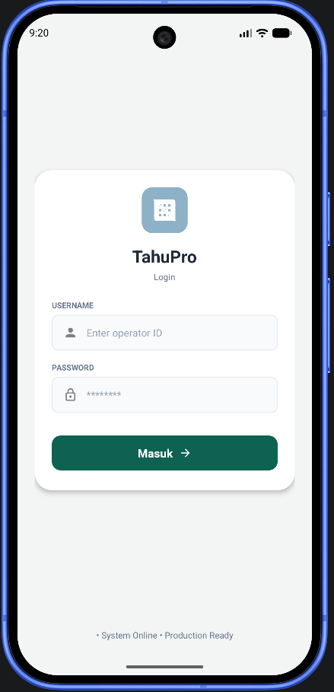
Gambar 2. 1 Fitur login

Dashboard Admin
Dashboard Admin TahuPro menyajikan ringkasan data operasional pabrik. Informasi disajikan melalui tiga kartu statistik, yaitu Produksi Hari Ini, Stok Tahu, dan Total Minggu Ini. Dashboard ini juga menampilkan visualisasi tren melalui grafik batang horizontal Produksi 5 Hari Terakhir serta log Aktivitas Terbaru untuk memantau riwayat operasional pabrik yang terjadi secara kronologis. Di bagian bawah layar, terdapat bar navigasi utama yang menghubungkan pengguna ke menu Keluar, Beranda, Menu, dan Profil.

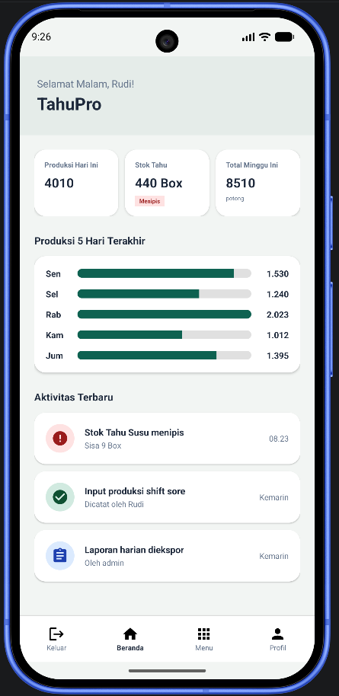
Gambar 2. 2 Dashboard Admin

Menu Admin
Halaman Menu Admin menyediakan pusat kendali navigasi fitur dan informasi stok produksi. Halaman ini menyajikan dua kartu statistik stok real time, yaitu persediaan Tahu Putih dan Tahu Kuning dalam satuan Box. Fitur navigasi dikelompokkan menjadi dua bagian: kategori Menu Utama yang berisi menu Data Produksi, Data Karyawan, Cek Stok, dan Data Pelanggan, serta kategori Lainnya yang menyediakan akses ke Laporan Produksi dan Laporan Keuangan.
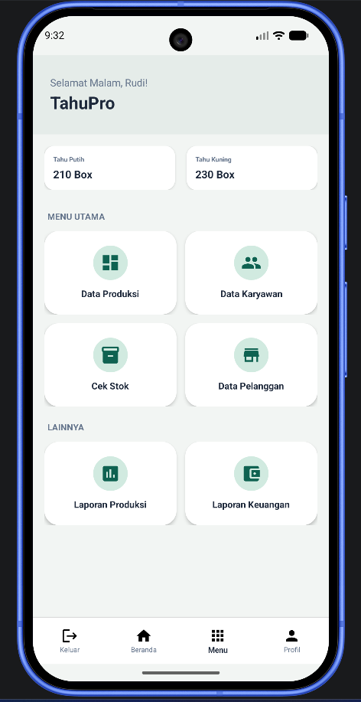
Gambar 2. 3 Menu Admin

Data Produksi
Fitur Kelola Data Produksi digunakan oleh Admin maupun Pegawai untuk mencatat hasil produksi harian pabrik. Pada bagian Detail Sesi Produksi, pengguna dapat menentukan tanggal dengan mengetuk kolom Tanggal yang akan menampilkan dialog pemilih tanggal, serta memilih shift kerja melalui tombol pilihan. Di bawahnya, terdapat bagian Hasil Produksi yang menyediakan kolom input numerik untuk memasukkan jumlah box produksi Tahu Putih dan Tahu Kuning. Saat pengguna menekan tombol Simpan Data Produksi, aplikasi akan memvalidasi input secara lokal dan menyimpannya ke database SQLite, yang secara otomatis juga akan memperbarui kuantitas stok tahu di gudang secara real time. Pengguna juga dapat menekan tautan Lihat Riwayat Produksi di bagian paling bawah untuk melihat riwayat pencatatan sebelumnya, serta menggunakan tombol kembali di sudut kiri atas untuk kembali ke menu utama.
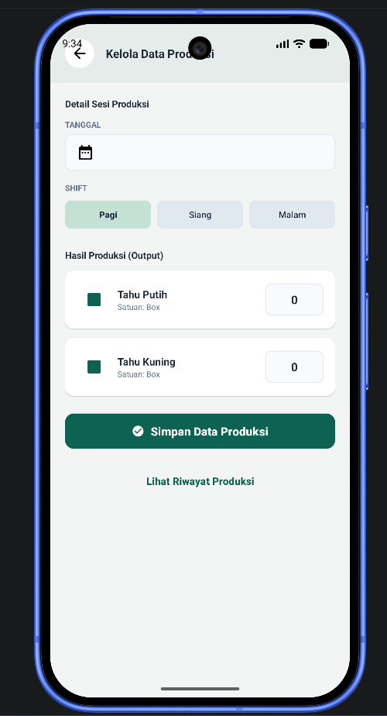
Gambar 2. 4 Fitur Kelola Data Produksi

Kelola Data Karyawan
Fitur Halaman Kelola Karyawan menampilkan daftar seluruh karyawan pabrik yang aktif dalam bentuk kartu. Setiap kartu karyawan memuat informasi berupa nama lengkap karyawan, jabatan/posisi kerja , dan nomor kontak aktif. Pada sisi kanan kartu, tersedia dua tombol aksi, yaitu ikon pensil untuk mengubah data detail karyawan dan ikon tempat sampah merah untuk menghapus data karyawan dari database. Di bagian bawah layar, terdapat tombol berwarna hijau dengan tulisan Tambah Karyawan untuk menambahkan data karyawan.
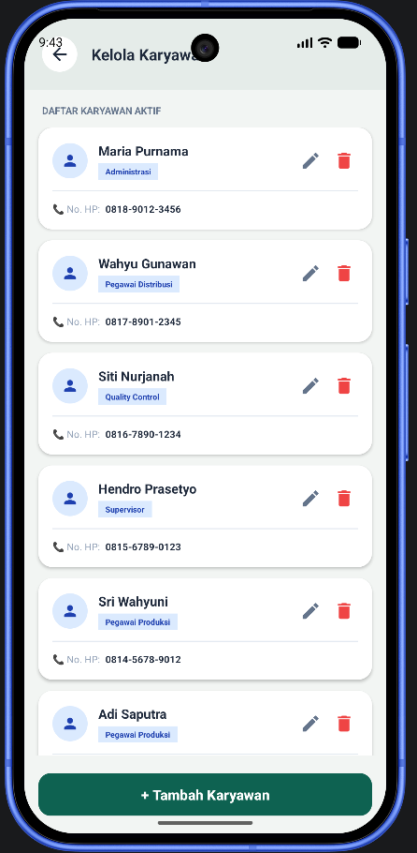
Gambar 2. 5 Fitur Kelola Data Karyawan

Fitur Cek Stok
Fitur Cek Stok berfungsi sebagai panel pemantauan dan penyesuaian persediaan barang. Di bagian atas, terdapat tombol Update Stok Manual untuk menyesuaikan jumlah persediaan dan bilah pencarian untuk memfilter stok barang. Informasi persediaan ditampilkan melalui kartu stok terperinci untuk Tahu Putih dan Tahu Kuning yang mencakup nomor batch, status keamanan stok, volume box saat ini, serta indikator visual tingkat kapasitas lengkap dengan keterangan batas minimum dan maksimum. Pada bagian bawah, terdapat log Penyesuaian Stok Terbaru yang mencatat mutasi keluar-masuk stok.
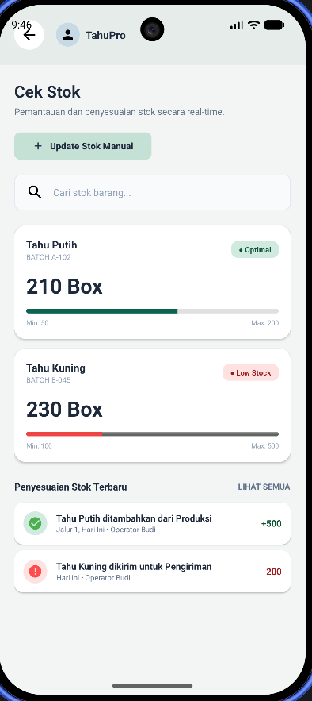
Gambar 2. 6 Fitur Cek Stok

Fitur Kelola Pelanggan
Fitur Kelola Langganan Pelanggan memfasilitasi pencatatan jadwal pengiriman rutin dan volume pesanan pelanggan. Halaman ini dilengkapi dengan bilah pencarian pelanggan serta daftar pelanggan aktif dalam bentuk kartu. Setiap kartu pelanggan memuat informasi komprehensif, meliputi nama pelanggan, ID pelanggan, alamat lengkap, nomor telepon, serta Jadwal Pengiriman rutin mingguan. Admin dapat memperbarui atau menghapus data pelanggan secara langsung melalui tombol ikon pensil dan ikon tempat sampah merah pada kartu, atau mendaftarkan pelanggan baru menggunakan tombol Tambah Pelanggan Baru di bagian atas.
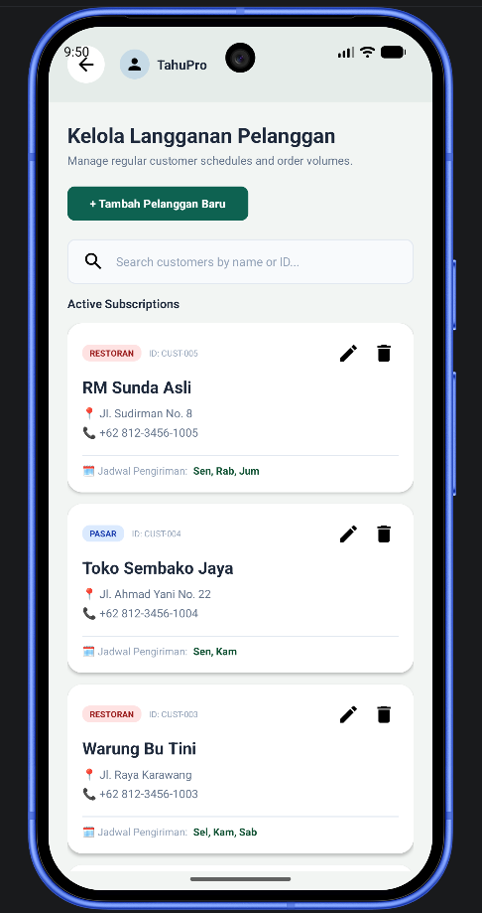
Gambar 2. 7 Fitur Kelola Pelanggan

Fitur Laporan Produksi
Fitur Laporan Produksi digunakan oleh Admin dan Pengurus untuk menyajikan analisis data historis hasil pencetakan tahu. Di bagian atas, pengguna dapat menyaring data berdasarkan tab periode waktu yaitu Hari, Minggu, atau Bulanan, yang dilengkapi dengan bilah pencarian untuk menyaring laporan berdasarkan kata kunci tanggal tertentu. Halaman ini memuat kartu Grafik Hasil Produksi berupa diagram batang yang membandingkan total akumulasi produksi antara Tahu Putih dan Tahu Kuning sesuai filter aktif. Di bawah grafik, daftar riwayat produksi ditampilkan dalam bentuk kartu-kartu yang menginfokan tanggal laporan beserta ringkasan jumlah produksinya. Mengetuk salah satu kartu laporan akan menampilkan kotak dialog rincian detail produksi.
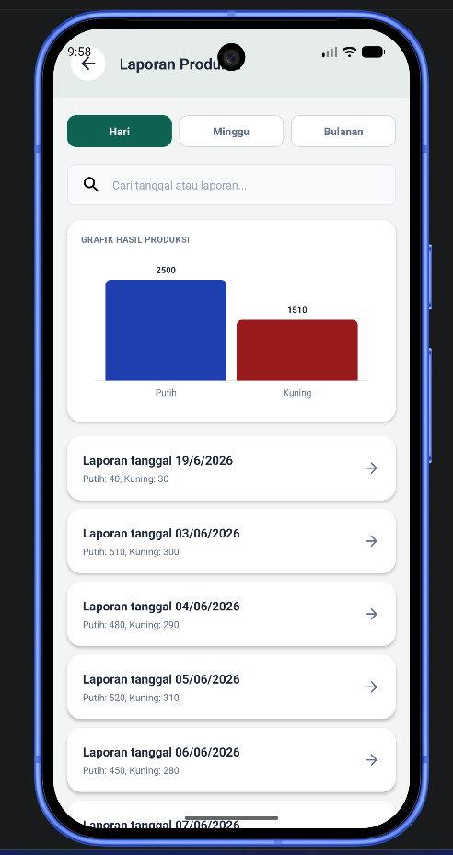
Gambar 2. 8 Fitur laporan Produksi

Fitur Laporan Produksi
Fitur Laporan Keuangan digunakan oleh Admin dan Pengurus untuk menyediakan pencatatan arus kas dan keuntungan bersih. Di bagian atas, terdapat kartu utama Total Pendapatan Bulan Ini yang menampilkan akumulasi saldo bersih secara real-time, diikuti oleh dua kartu ringkasan nominal terpisah untuk total Pemasukan dan Pengeluaran. Halaman ini juga memuat kartu Grafik Perbandingan Kas berupa diagram batang untuk memvisualisasikan rasio nominal kas masuk dan keluar. Pada bagian Rincian Keuangan, pengguna dapat mengetuk tombol Tambah Transaksi untuk menampilkan kotak dialog penginputan data transaksi baru. Setiap item riwayat transaksi ditandai dengan indikator hijau bertanda tambah dan ikon centang untuk pemasukan, serta indikator merah bertanda minus dan ikon tanda seru untuk pengeluaran.
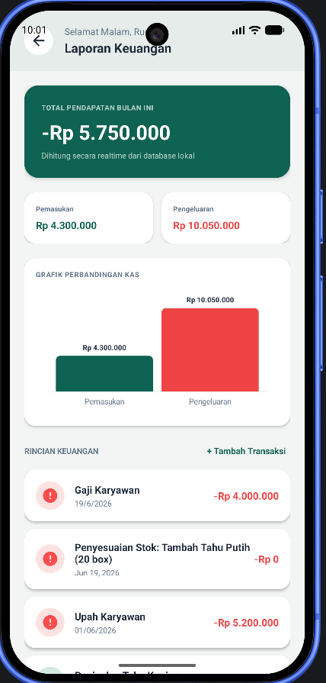
Gambar 2. 9 Fitur Laporan Keuangan

Fitur Profil
Fitur Profil menampilkan informasi identitas personal dan detail pekerjaan milik pengguna yang sedang aktif masuk ke sistem. Di bagian atas, halaman ini menampilkan avatar profil pengguna, nama panggilan, serta badge status kepegawaian. Rincian data profil dikelompokkan secara rapi menjadi tiga bagian utama, yaitu Informasi Pribadi, Informasi Kontak, serta Informasi Pekerjaan. Halaman ini juga menyediakan tombol berwarna merah dengan teks Ganti Password untuk membuka halaman ubah kata sandi baru
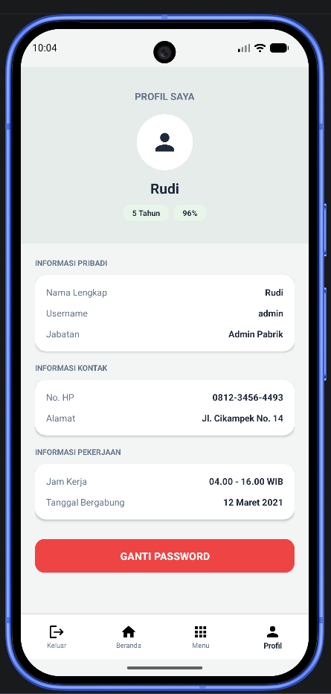
Gambar 2. 10 Fitur Profil

Link Github

BAB V
PENUTUP

Kesimpulan
TahuPro merupakan aplikasi manajemen operasional pabrik tahu berbasis Android Native menggunakan bahasa Java. Mengandalkan database SQLite sebagai penyimpanan utama serta SharedPreferences untuk mengelola sesi pengguna. TahuPro mengintegrasikan berbagai modul mulai dari ringkasan dasbor beranda, pencatatan produksi harian yang otomatis memperbarui stok, pemantauan inventaris dengan sistem ambang batas, kelola data karyawan dan pelanggan, hingga visualisasi laporan tren produksi serta pencatatan arus kas keuangan. Dilengkapi dengan pembatasan hak akses berbasis peran yang dinamis untuk admin, pengurus, dan pegawai, TahuPro menjadi solusi digitalisasi operasional pabrik yang sangat efektif, aman, dan efisien guna menyederhanakan manajemen harian industri manufaktur tahu.

